Nama : ARIF WICAKSONO

NIM : 14116033

Kelas : RD

1. Pengaturan pada config.php dan autoload.php

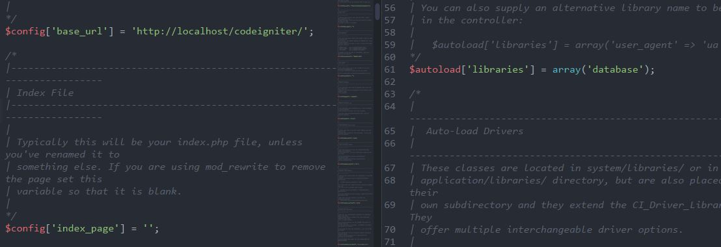

1. Mengatur database pada CI

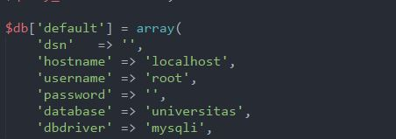

1. Membuat controller mahasiswa

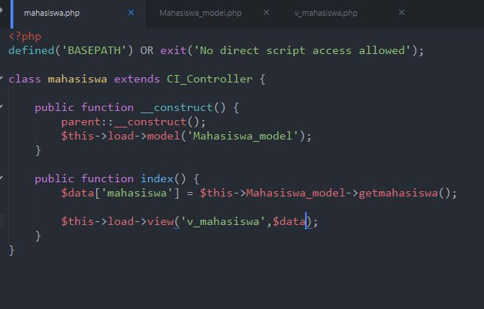

1. Membuat model mahasiswa

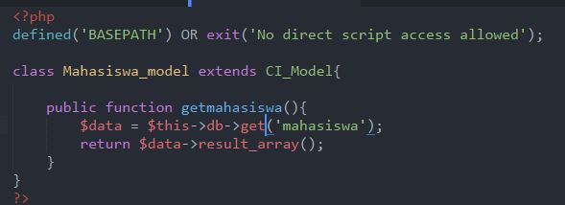

1. Membuat View untuk tampilan mahasiswa

